Изучение свойств экстракционно-хроматографических сорбентов на основе о-донорных лигандов
Антонова С. И., Домников К. С.
Студент 4 курс специалитета
Московский государственный университет имени М.В. Ломоносова,
химический факультет, Москва, Россия.
E-mail: antonova.s.2002@gmail.com
В настоящее время решается задача замыкания ядерно-топливного цикла, что подразумевает переработку отработанного ядерного топлива и иных отходов предприятий ядерной индустрии с целью выделения из него делящихся нуклидов(Am, Np, Cm) и некоторых продуктов деления(Cs,Sr). Для селективного разделения элементов в лабораторных условиях подходит хроматография. Правильный выбор сорбента может значительно увеличить эффективность и точность хроматографического анализа.
Исследованы сорбенты на основе полимерных матриц, пропитанных экстрагентами, которые используются в жидкостной экстракции для таких же целей, только в промышленных масштабах.
а)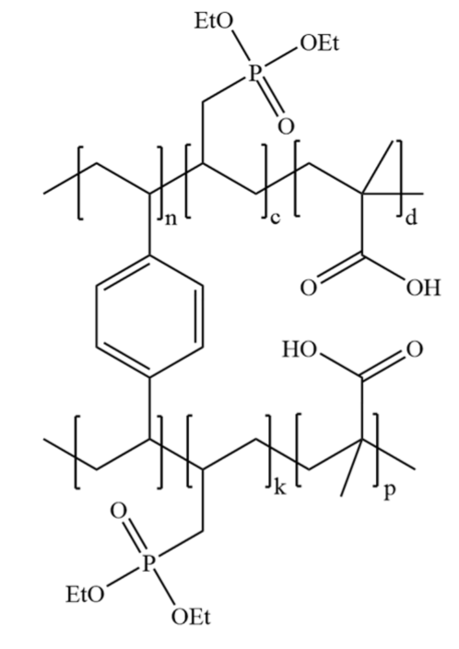б)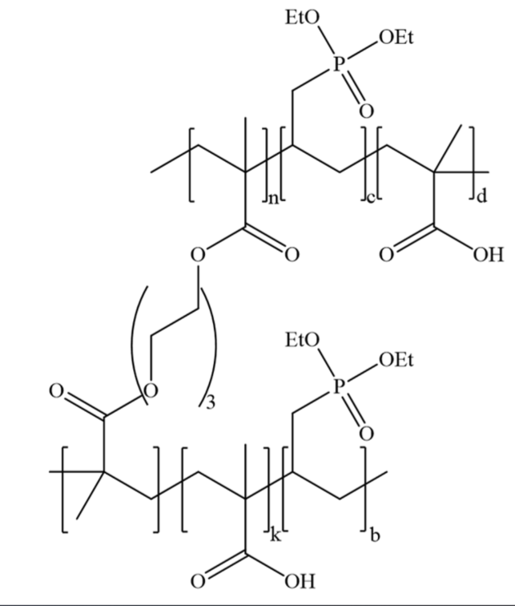в)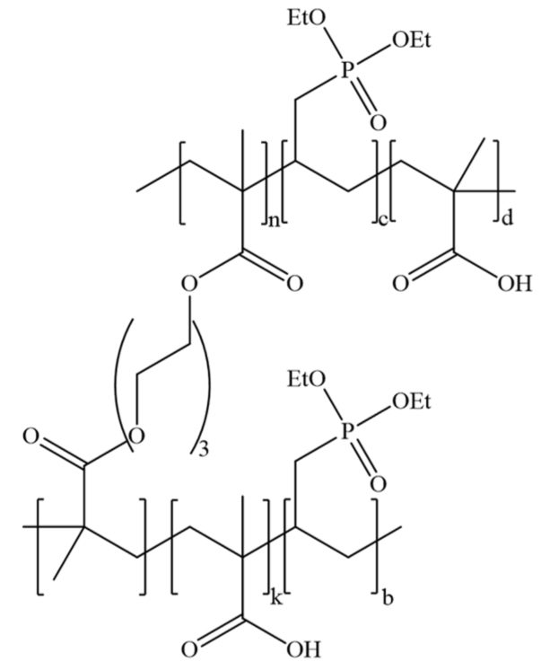
Рис. 1 Матрицы сорбентов, с содержанием ТОДГА а) 13%, б) 5%, в) 32%
Сорбент | а | б | в
K_{d} (Am) | 191 | 109 | 246
K_{d} (Eu) | 831 | 32000 | 569
Табл.1 Коэффициенты распределения америция и европия
Изучено 26 сорбентов с точки зрения эффективности и селективности разделения америция(III) и редкоземельных элементов. По результатам сорбции получены коэффициенты распределения америция и европия, и РЗЭ. Проведены эксперименты по подбору условий десорбции. Также было проведено исследование люминесценции для изучения структуры сорбентов.
 | Y | La | Ce | Pr | Nd | Sm | Eu | Gd | Tb | Dy | Ho | Er | Tm | Yb | Lu
K_{d} (а)  K_{d} (б)  K_{d} (в) | 17 | 0,1 | 0,1 | 2 | 3 | 12 | 15 | 16 | 20 | 21 | 22 | 22 | 22 | 23 | 22
K_{d} (а)  K_{d} (б)  K_{d} (в) | 14 | 0,7 | 0,2 | 2 | 4 | 12 | 14 | 15 | 17 | 18 | 18 | 18 | 18 | 16 | 18
K_{d} (а)  K_{d} (б)  K_{d} (в) | 13 | 0,6 | 1,5 | 4 | 6 | 15 | 17 | 16 | 18 | 18 | 17 | 17 | 17 | 15 | 16
Табл.2 Коэффициенты распределения РЗЭ

Литература
- Sunao Miyashita, Makoto Yanaga, Isamu Satoh, Hideo Suganuma / Separation of Americium(III) from Europium(III) by Extraction Based on in situ Formation of Dioctylammonium Dioctyldithiocarbamate Extractant //Journal of Nuclear Science and Technology. – 2007. – Vol. 44 – №. 2. – С. 233-237.
- Kayron N. Tevepaugh, Janet Coonce Serene Tai1, Latitia H. Delmau, Jesse D. Carrick, Dale D. Ensor / Chromatographic separation of americium from europium using bis-2,6-(5,6,7,8-tetrahydro-5,9,9-trimethyl-5,8-methano-1,2,4-benzotriazin-3-yl)pyridine //Journal of Radioanalytical and Nuclear Chemistry. – 2017. – Vol. 314. – С. 371-376.

